座間市立相武台東小学校 NＯ.15 2023.7.10（月）

校長室だより
校長 山﨑 聡子
ＩＣＴ機器活用
令和元年に当時の萩生田文部科学大臣から「Society 5.0を生きる子供たちにとって，ＰＣ端末は鉛筆やノートと並ぶマストアイテムであること，社会のあらゆる場所でＩＣＴの活用が日常のものになっている中，社会を生き抜く力を育み，子供たちの可能性を広げる場所である学校が，時代に取り残され， 世界からも遅れたままではいらないこと，多様な子供たちを誰一人取り残すことない個別最適化された学びや創造性を育む学びにも寄与するものであり，特別な支援が必要な子供たちの可能性も大きく広げるものであること，ただしＩＣＴ機器環境整備は，手段であり目的ではない」とのメッセージが出され，ＩＣＴ機器活用は様々な配慮をしながら，令和の教育のスタンダードとして位置付けられました。
座間市では令和２年度に一人一台端末が整備され，今年で４年目を迎えます。中学年・高学年では，授業の中でＩＣＴ機器を活用することが多くなってきました。調理実習では野菜の切り方をお互いに動画で撮り合ったり体育の授業では体の動かし方を動画に撮り合ったりして，学習の改善に繋げていました。図工では自分の描きたい運動会でのポーズを写真に撮り合い，それを見ながら絵を描く活動をしていました。自分の動きを映像で捉え自分の取組を振り返り，学びに繋げていくことは，ＩＣＴ機器ならでは良さであろうと考えます。また，３年生の国語「ポスターを読もう」では，２つのポスターを自分のＰＣ上の画面から見比べ，気づいた所をＰＣ上の付箋に書き込んでポスターの横に貼り付けていく活動をしていました。貼られた付箋は，テレビに映し出され，お互いの考えが素早く共有されていました。多くの考えに瞬時に触れ見合うことができることもＩＣＴ機器の良さです。１年生も，先日ＩＣＴ支援員の力をかりながら，全員がログインとログアウトの学習を行いました。始めは，丁寧にログインとログアウトの学習の支援が行われました。２回目は自分の力で，混乱することなく取り組むことができました。学習の中で有効な活用ができるように，低学年も今後は基本操作の学習を積み上げていくことになります。
授業以外でも活用されています。広報委員会では，新しく着任した教職員に事前にインタビューを行い，それをパワーポイントを使ってまとめ，給食の時間にテレビを通して，全校に発信しました。聴き取った内容に合う画像をインターネットから取り入れる等，分かりやすく創り上げていました。授業の中で日々積み上げてきたＩＣＴ機器を使った学習の力を授業の場面以外でも活かすことができる高学年の活用力の高さに驚きました。
今回紹介したのは，ほんの一部ですが，学習を広げていくための一つのツールとして，情報を共有しながらＩＣＴ機器の有効な活用を今後も探っていきたいと思います。
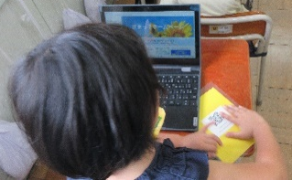
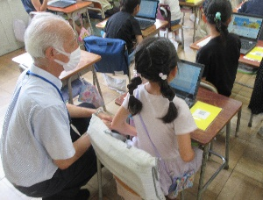
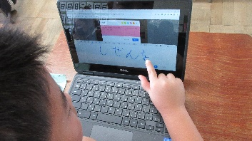
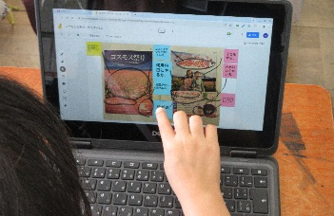

３年生の様子

１年生の様子

１年生の米須

